附件1：

今日头条暨“河南旅游系统矩阵”简介

一、今日头条简介
当前互联网发展已彻底步入“移动时代”，网民利用移动终端接入互联网已完全超越PC端。截至16年12月底，我国移动互联网用户已超过7.2亿，平均每人每天在移动端上网时间超过146分钟，超过了在PC端上网时长。通过移动端传播的信息速度已经远远超过传统媒体，也超过了PC互联网媒体。
“今日头条”具有世界领先的数据挖掘、机器学习和智能分析技术，是目前移动互联网领域成长最快的信息服务产品之一。截至16年12月，今日头条用户下载量已经达到7亿，高居“分享量”排行榜第一位和移动新闻APP满意度第一。
为履行社会责任，助推中国梦和网络强国建设，今日头条正积极与中央直属机构、全国人大、全国政协、国务院所属各部委办、最高检、最高法等机构合作，推出公共信息发布平台（简称“头条号”），协助入驻机构在今日头条上开设移动客户端信息出口，打造政务信息在移动端上的最佳发布平台，利用新媒体抢占社会舆论制高点，助力各机构在“两微一端”上的全覆盖，实现电子政务领域的崭新突破。
目前，最高法、最高检、国务院信息公开办、教育部、卫计委、国家工商总局、国家气象局、国家旅游局等36000多家经过均已入驻今日头条，并取得了良好的宣传效果。
二、开通旅游“头条号”的优势
今日头条在推动主流价值传播和覆盖特定用户上具有突出优势，通过今日头条的广泛覆盖与精准分发，将河南旅游信息迅速精准的传递给公众，这是河南旅游系统创新信息宣传方式，加强手机端新媒体传播的重要举措。目前国家旅游局和多个省、市旅游局均已开通头条号，洛阳旅游委已建设了旅游矩阵。
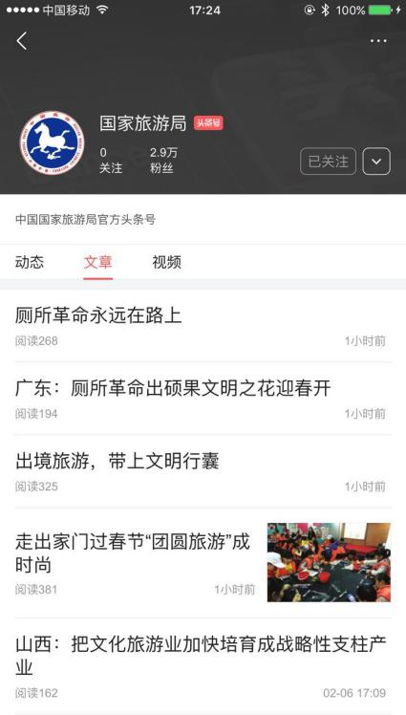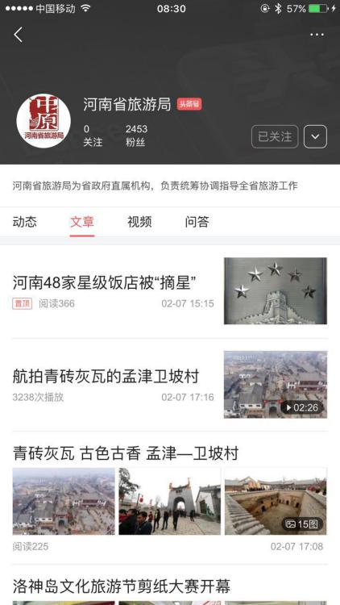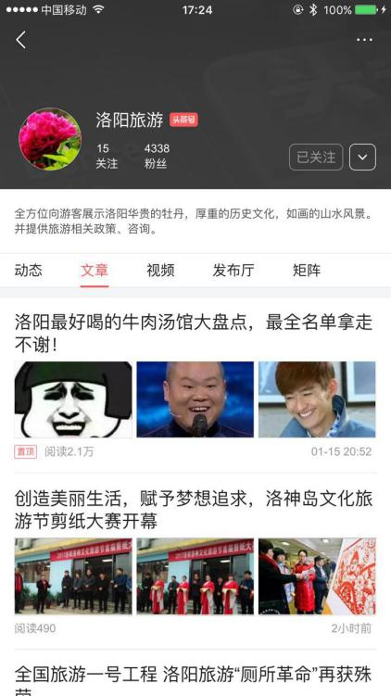

1、面向7亿用户的即时信息分发
（1）入驻“头条号”后，意味着我们在移动互联网上拥有了超过7亿的活跃受众群，保证了信息送达的有效性；无须借助其他媒体，河南旅游也能天天“上头条”。
（2）对于关注河南旅游的用户看来，今日头条的每一条信息都是头条新闻，都会进入到用户的“推荐”频道。
（3）与微博、微信等平台不同，今日头条无需发展粉丝，而是向用户垂直分发推送信息，为各运营单位节约大量日常宣传工作的人力和物力。

2、针对特定区域、特定人群精准推送
不同于其他新闻客户端，“今日头条”是一款基于数据挖掘的推荐引擎产品，根据用户阅读习惯，为用户推荐精准的个性化信息，将“人找信息”转变为“信息找人”；可根据用户的兴趣、职业、性别、位置等，采用多种信息推荐策略，进行个性化推荐。河南旅游系统发布的信息，今日头条可以做到面向特定区域、特定人群做定向推送；对于重要信息，还可通过弹窗推送，进一步提高传播效果，及时引导社会舆论。

3、强大的跟帖审核保障
对于信息发布中产生的大量跟帖，今日头条通过先进的信息分析技术对内容进行负面评价计算，实现负面自动过滤。为保障安全，今日头条还组建了一支政治可靠、经验丰富、技术领先的网评审核团队，为信息安全、准确的发布传播保驾护航。今日头条这种机器审核加人工审核7×24小时不间断的审核机制，保证了信息发布的安全，多次获得国家网络监管部门的表彰。

4、完备的后台数据支持
根据河南旅游系统实际需要，利用头条的技术特点和服务优势，为河南旅游提供精准的、真实可靠且实时可见后台数据分析服务。我们也可将所发内容的阅读量、收藏量等定期提供，方便进行信息发布内容及方式的及时、合理调整。
- 便捷的内容管理系统

入驻“头条号”后，入驻机构可在后台对信息发布进行人工维护，按照信息发布需要编辑信息，选择类别，上传视频、图片以及发起投票等。发布的信息也可通过今日头条机器抓取自动聚合信息，对河南各级旅游官方网站信息进行定向抓取，信息聚合在一个账号下，通过今日头条客户端对外发布。
6、重大突发事件的舆论监控引导
入驻后，今日头条与河南旅游系统将建立在线联系机制，确保突发事件、重大事件发生时，今日头条对河南省旅游系统及下属单位发布的权威新闻进行及时全面推广，避免谣言扩散，有效引导舆论。今日头条还独家开辟了“辟谣频道”，将此类信息进行集中整合，方便网友获取查阅。对于发现涉及河南省旅游系统的群体事件、重大谣言、舆情事件等的情况的新闻和线索，今日头条也将积极提供给河南旅游部门。
三、“今日头条”河南旅游矩阵介绍
矩阵是政务头条号的一个极其重要的传播工具，其将零散的头条号集合起来形成矩阵效应。建立河南旅游系统“头条号”矩阵，一方面形成系统集群发展的优势，进一步加速整合传播资源、加快媒体深度融合，你呼我应，强势发声，将一个大系统进行垂直、系统、优化的呈现，促进旅游宣传效果的全面提升；另一方面方便各级部门对下属单位统一支持、监管和评价，从而更好的为全省旅游产业发展服务。
- 主要形式列举
矩阵即为头条号账号集群，配置矩阵功能后，在母号的主页会展示“矩阵”和“发布厅”两个标签。“矩阵”标签为所有子账号列表，“发布厅”标签为所有子账号的文章。
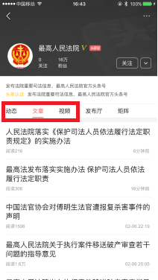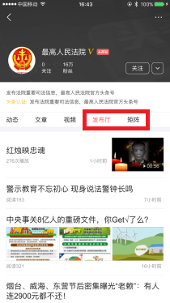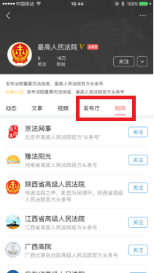
如图：最高人民法院头条号矩阵
（1）目前普通“头条号”只有《动态》、《文章》、《视频》三个分类功能；
（2）形成矩阵后增加了《发布厅》页面，用于矩阵推荐的优秀文章和动态，由“最高人民法院矩阵”负责人推荐发布信息；
（3）形成矩阵后增加了《矩阵》页面，网友可关注该矩阵中的任意头条号；
（4）最高人民法院下级河南省人民法院，也同时形成“河南高院法院《豫法阳光》矩阵”，也具备同样的功能；依次垂直形成“郑州中院矩阵”以及管辖多个区级法院头条号。
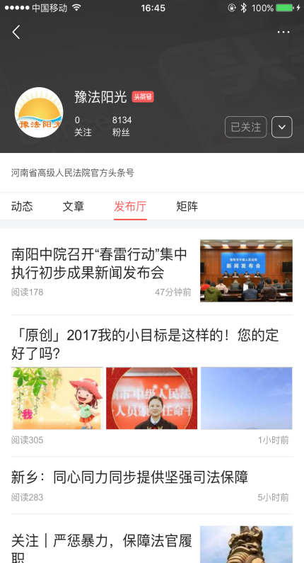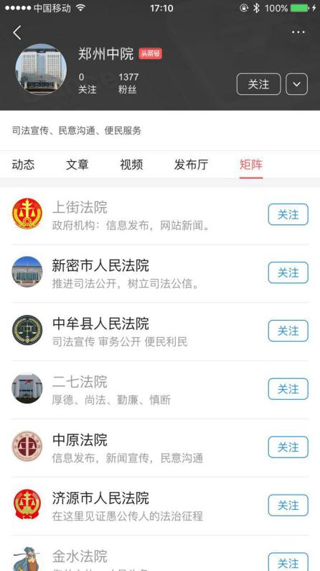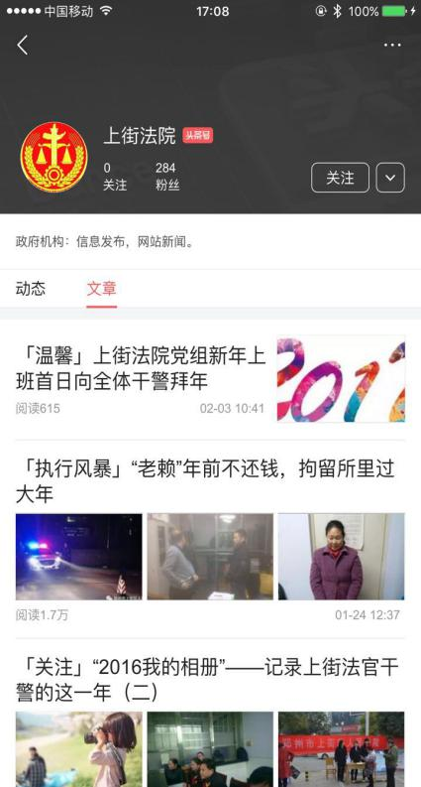
2、矩阵功能介绍
矩阵内的内部信息实现共享，矩阵功能更加强大，今日头条对矩阵的宣传支持也更大。
（1）多点多层级立体传播。从面上覆盖全省，从点上精准推送到各市县区，实现矩阵由单点传播变为多点多层级传播，形成立体传播模式。
（2）自动生成定制频道。矩阵搭建后会自动生成发布厅频道，将矩阵下的所有账号发布的内容按时间顺序实时集纳在“发布厅”标签下，相当于在今日头条客户端自动生成了一个相关领域的定制频道。
（3）协同发声，舆情引导。遇重大舆情事件，矩阵入驻的成员单位一起在头条号上发声，具备数量和声量优势，还可精准人群推送，快速控制舆情，扭转导向。
（4）及时监测并控制下属账号不合适文章。主帐号可对下属账号发布的文章进行管理，如发现下属账号发布不合适文章，可及时隐藏删除，避免舆情。
（5）提供矩阵传播的数据统计，对矩阵下所有账号的阅读量、评论量、收藏量等数据有汇总数据表，便于上级账号对矩阵成员账号进行统一管理，无需手动统计。
（6）提供网民关于当地旅游阅读大数据。入驻账号越多，在头条上发布的信息越多，就能获得更多更丰富的大数据，从中总结和分析出一些趋势和结论，为政府了解网民关切、进行舆情引导、制定政策提供有价值的参考。如什么人在关注××地景点，他们的年龄、性别、地域分布；关注××地旅游的什么方面等等。

附件2：
河南旅游系统“今日头条”矩阵微信群二维码

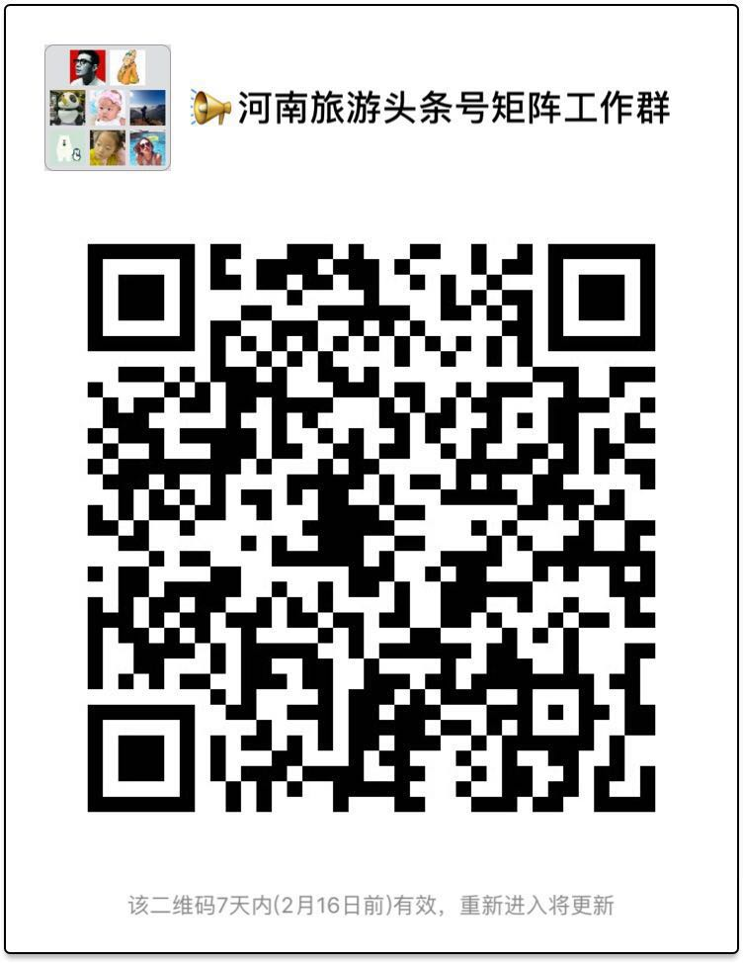
附件3
政务头条号集体认证信息汇总表
集体认证负责人：手机：
头条号名称 |  | 机构名称 | 登录邮箱 | 运营人姓名 | 运营人身份证 | 联系电话 | 新开通或已开通 | 所属层级 | 所属上级层级
举例 | 洛阳旅游 | 洛阳旅游委 | （如实填写） | （如实填写） | （如实填写） | （如实填写） | （如实填写） | 市级 | 省级
举例 | 嵩县旅游 | 嵩县旅游局 | （如实填写） | （如实填写） | （如实填写） | （如实填写） | （如实填写） | 县级 | 洛阳旅游
举例 | 白云山 | 白云山景区 | （如实填写） | （如实填写） | （如实填写） | （如实填写） | （如实填写） | 企业级 | 嵩县旅游

旅游局（委）
（盖章） 年 月 日

